卷 号
卷内编号
密 级

食为天（SWT）外卖平台
分类:  使用者:高级管理者、项目经理、项目组成员 | 软件系统构架设计说明书  Version: 1.0  项 目 承 担 部 门: 软javaEE 1班 001组  撰 写 人（签名）： 崔晋 杨寒壹  完 成 日 期： 2022-06-23  本文档 使 用部门： ■主管领导 ■项目组  ■客户（市场） ■维护人员 ■用户  评审负责人（签名）： 崔晋 杨寒壹  评 审 日 期： 2022-06-23
分类:  使用者:高级管理者、项目经理、项目组成员 | 

文档信息
标题: 食为天（SWT）外卖平台需求规约
作者: 崔晋 杨寒壹
创建日期: 2022-06-21
上次更新日期: 2022-06-23
版本: version 1.0
部门名称: 软件产品研发部

修订文档历史记录
日期 | 版本 | 说明 | 作者
2022-06-21 | 0.1.20220621 | 起草 | 崔晋
2022-06-22 | 0.1.20220622 | 补充内容 | 杨寒壹

目 录

1. 简介 1
1.1 目的 1
1.2 范围 1
1.3 定义、首字母缩写词和缩略语 1
1.4 参考资料 1
1.5 概述 1
2. 构架表示方式 1
3. 构架目标和约束 1
4. 关键用例视图 1
4.1 管理员用例图 1
4.2 员工用例图 2
4.3 顾客用例图 3
5. 关键功能时序图 4
5.1 登陆管理 4
5.1.1 实现登陆 4
5.1.2 退出登陆 5
5.2 员工管理 5
5.2.1 新增员工 5
5.2.2 查询员工（分页查询） 6
5.2.3 权限管理 6
5.2.4 编辑员工信息 7
5.3 分类管理 8
5.3.1 新增分类 8
5.3.2 查询分类（分页查询） 9
5.3.3 删除分类 9
5.4 菜品管理 10
5.4.1 新增菜品 10
5.4.2 查询菜品（分页查询） 11
5.4.3 修改菜品 11
5.5 套餐管理 12
5.5.1 新增套餐 12
5.5.2 查询套餐（分页查询） 13
5.5.3 修改套餐 14
6. 层次结构 14
7. 逻辑视图 15
7.1 概述 15
7.2 用户服务层 16
7.3 商业服务层 17
7.4 数据服务层 18
8. 部署视图 18

简介
本文档用于对整个食为天外卖管理系统的软件构架进行初步的简要描述。

目的
本文档将从构架方面对食为天外卖系统进行综合概述，其中会使用多种不同的构架视图来描述食为天外卖系统的各个方面。它用于记录并表述已对系统的构架方面做出的重要决策。

范围
作用于整个分析设计、实施、测试阶段，将影响与上述活动相关的角色。

定义、首字母缩写词和缩略语
无。

参考资料
《需求规格说明书》、《项目开发计划》

概述
略

构架表示方式
本文档采用UML分析设计语言对软件备选构架进行描述，使用Powerdesign工具生成软件构架的用例视图、逻辑视图和部署视图。对于进程视图和实施视图，由于在本软件备选构架中作用不明显，因而略去。

构架目标和约束
用户操作简单，系统稳定性高、可扩展性高，构件重用性好，语言版本可扩展，采用面向对象进行分析与设计，采用Java编程。

关键用例视图

管理员用例图

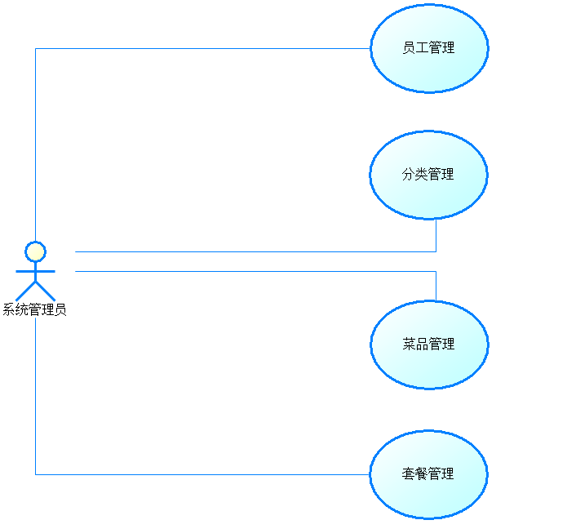

员工用例图
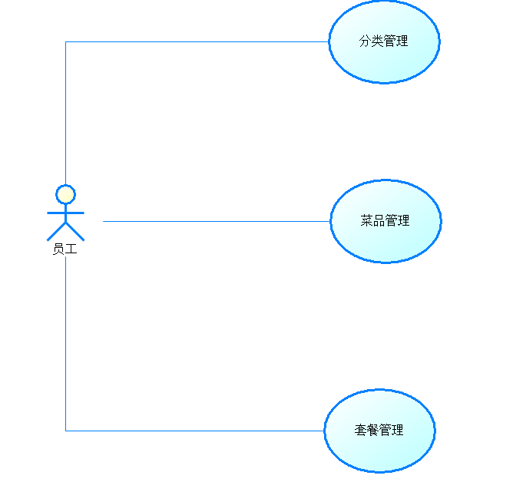

顾客用例图
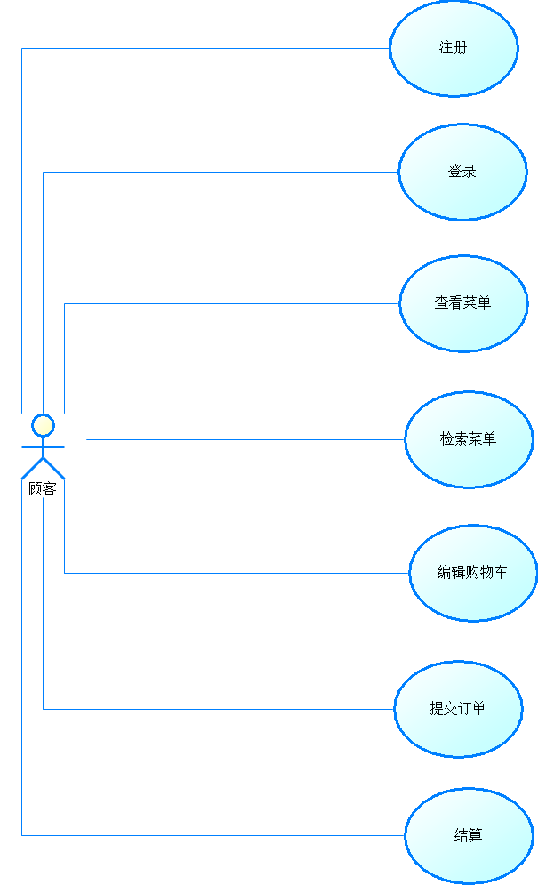

关键功能时序图

登陆管理

实现登陆
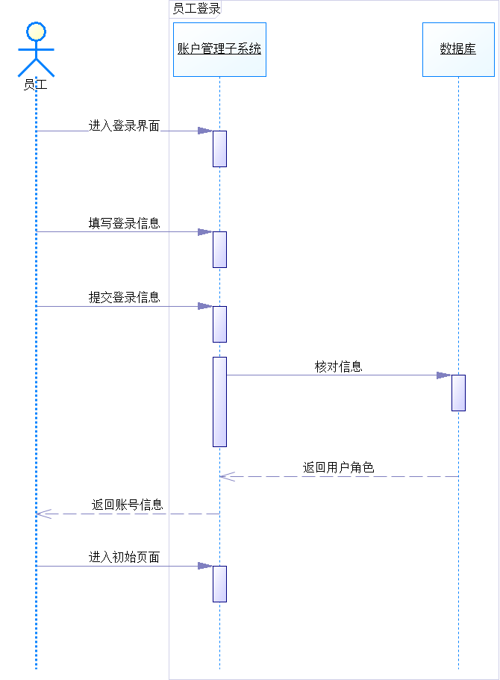

退出登陆
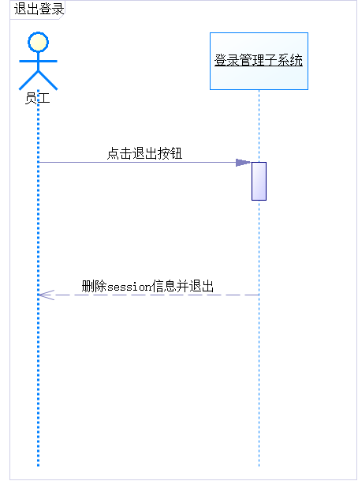

员工管理

新增员工
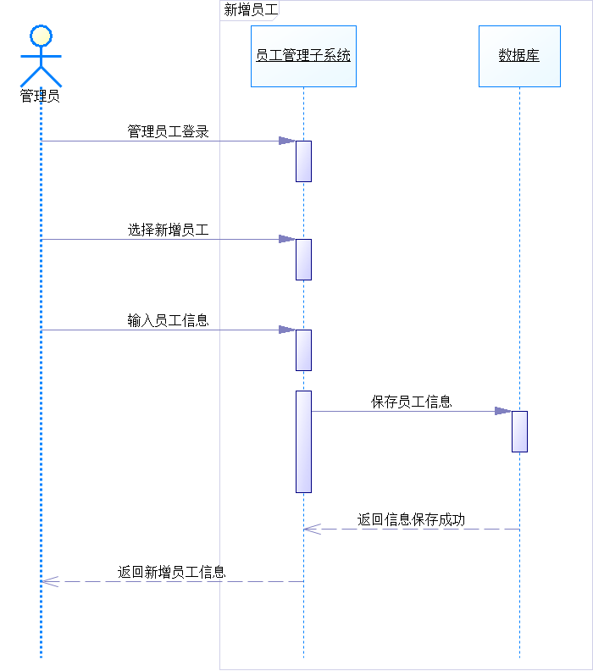

查询员工（分页查询）
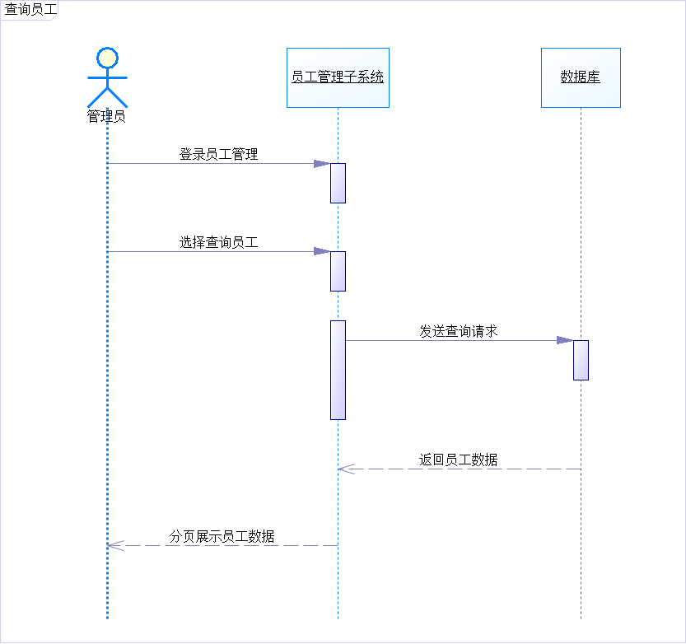

权限管理
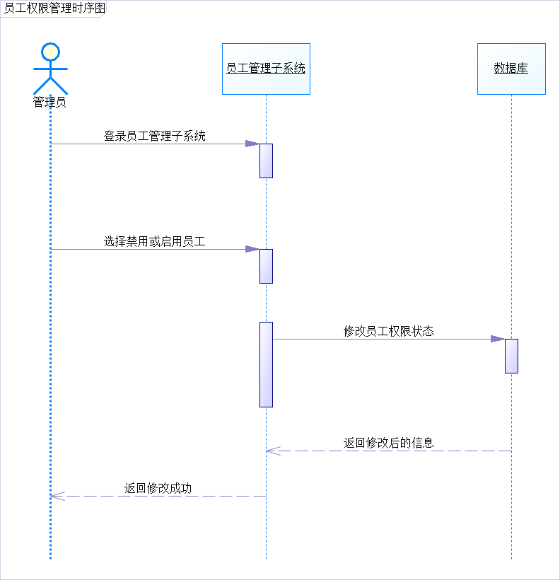

编辑员工信息
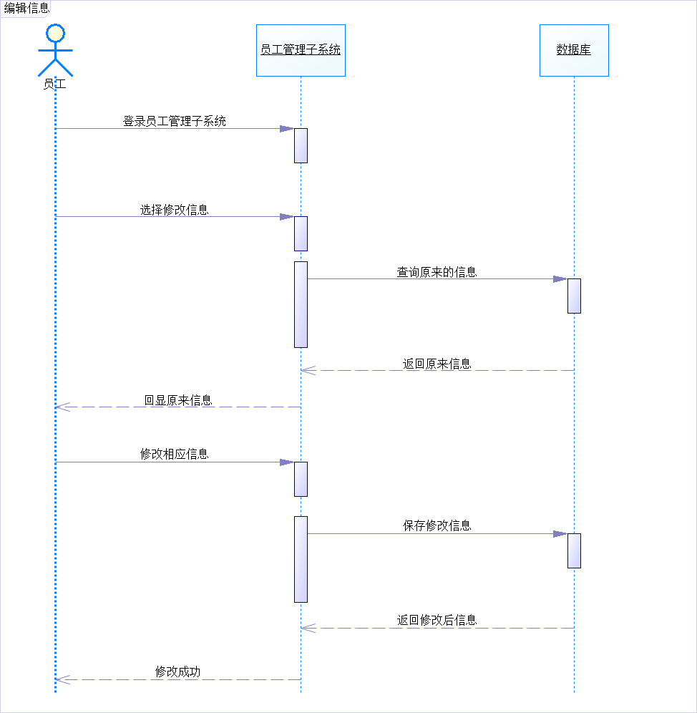

分类管理

新增分类
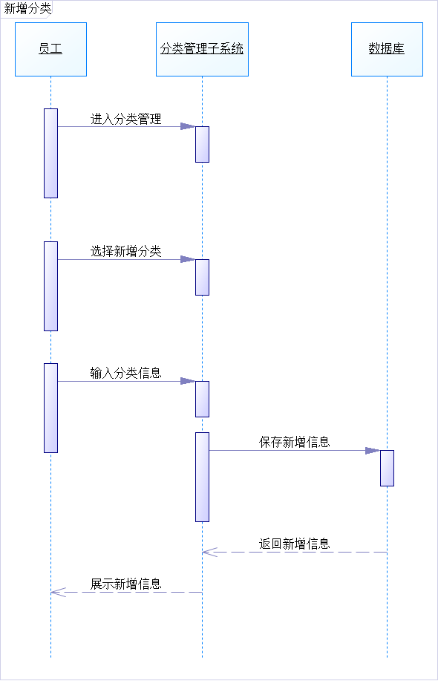

查询分类（分页查询）
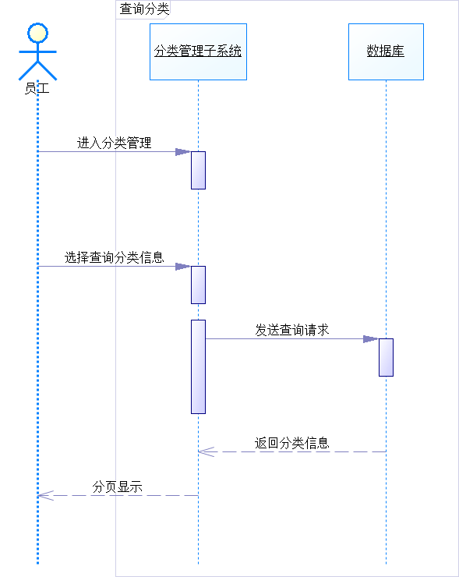

删除分类
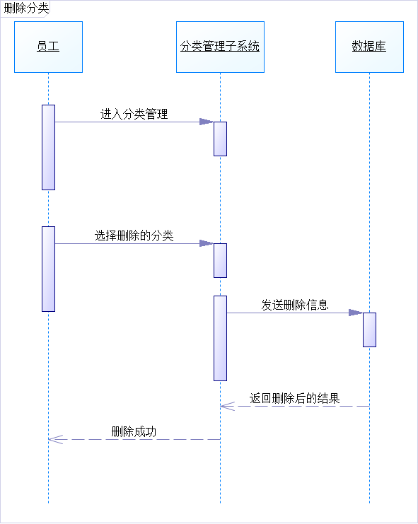

菜品管理

新增菜品
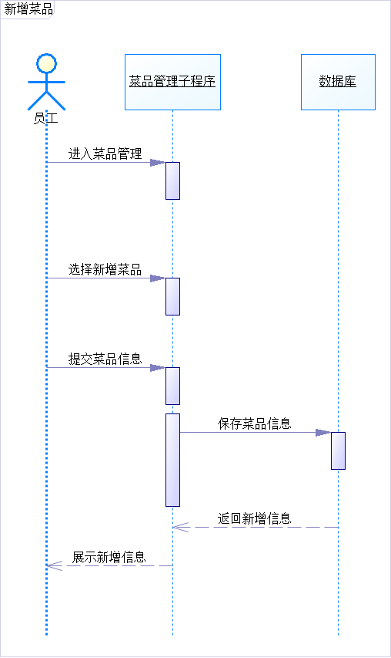

查询菜品（分页查询）
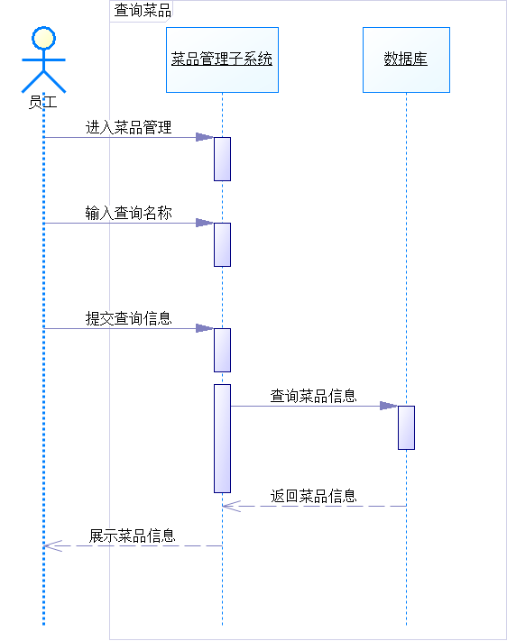

修改菜品
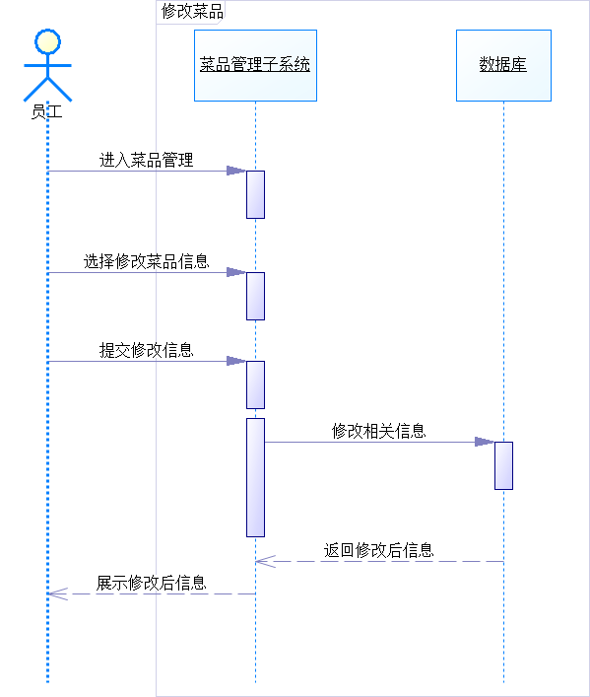

套餐管理

新增套餐
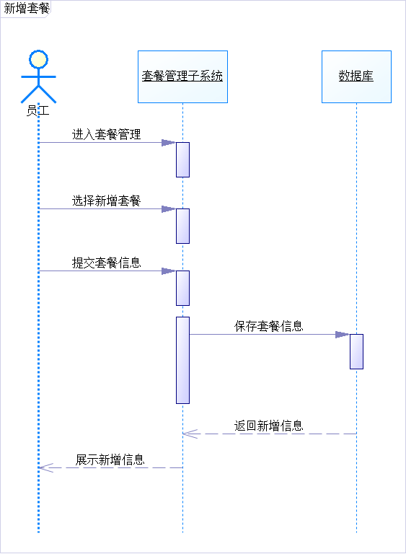

查询套餐（分页查询）
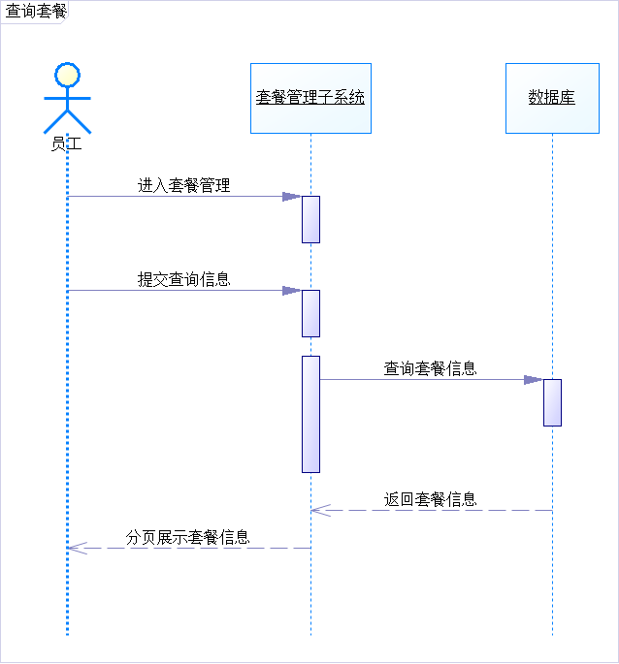

修改套餐
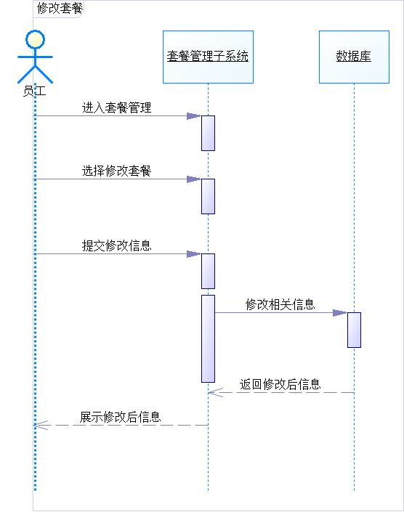

层次结构

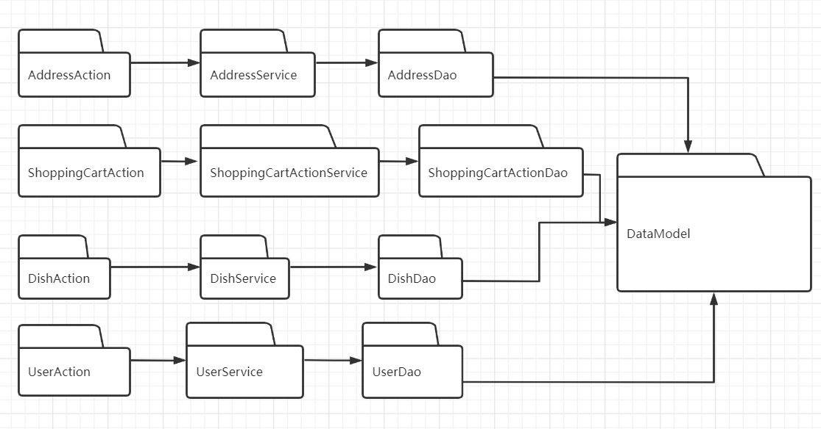

逻辑视图

概述
说明构架的逻辑视图。该视图说明了最为重要的类、它们在服务包和子系统中的组织形式以及将这些子系统组织为层的方式。另外还说明了最为重要的用例实现（例如，构架的动态方面）。为了说明在构架方面具有重要意义的类、子系统、包和层的相互关系，可能会在逻辑视图中包含类图。
食为天的逻辑视图由四层组成。
- 用户服务层(Action)
  - 用户与系统交互的层面，通常包含用例分析中产生的边界类。
- 商业服务层（Service）
  - 响应用户操作，组织和管理系统的正常运行，通常包含在用例分析中产生的控制类。
- 数据服务层（Dao）
  - 内部数据结构、外部数据存取。
- 数据实体层
  - 内部数据结构、外部数据结构，系统采用Hibernate ORM 设计实施数据模型。

用户服务层
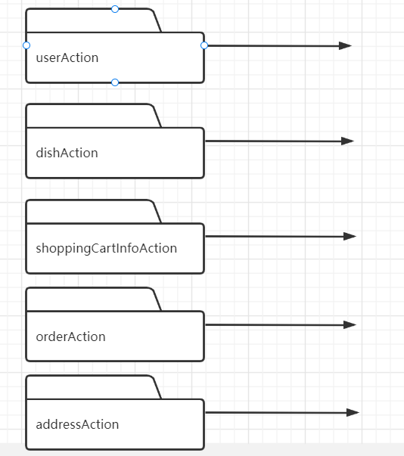

商业服务层
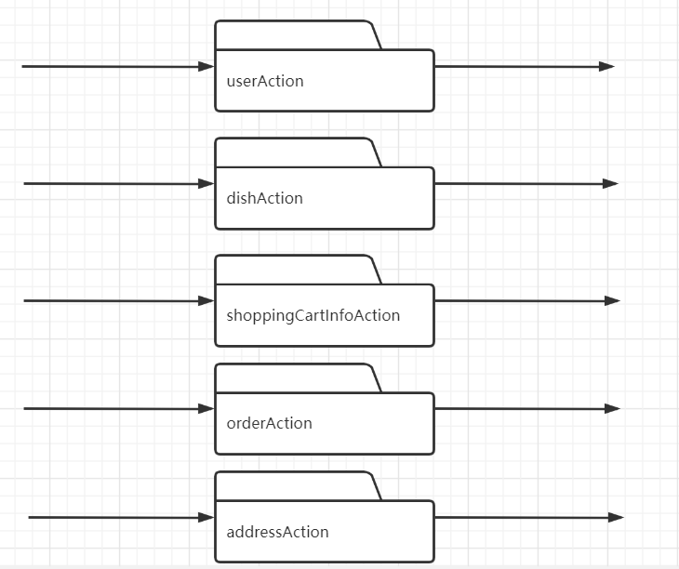

数据服务层
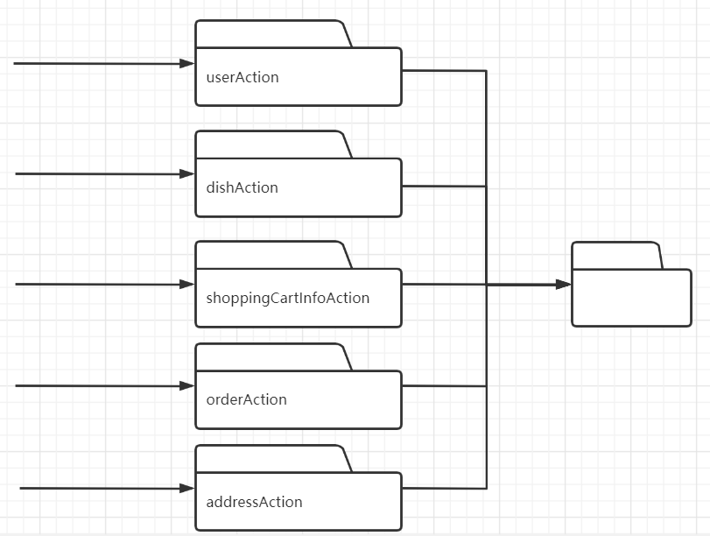

部署视图
